我的教育專欄(153)博幼基金會對孩子數學上的新網站

李家同

有些孩子對數學就是沒有什麼感覺，也沒有什麼興趣，學的時候是記得的，可是過一兩個月，就忘得一乾二淨，這種情形我很有經驗，這種孩子當然數學程度是不會很好的，可是要升學總要數學考得不太差，要怎麼辦呢，我們博幼基金會想出了一個辦法，那就是對每一位同學不僅教他新的數學，也要他溫習已經學過的數學，比方說一個孩子在國一下，正在學直線方程式，我們就強迫他練習國一上所學的內容，以下是現在國二下學生的練習題。

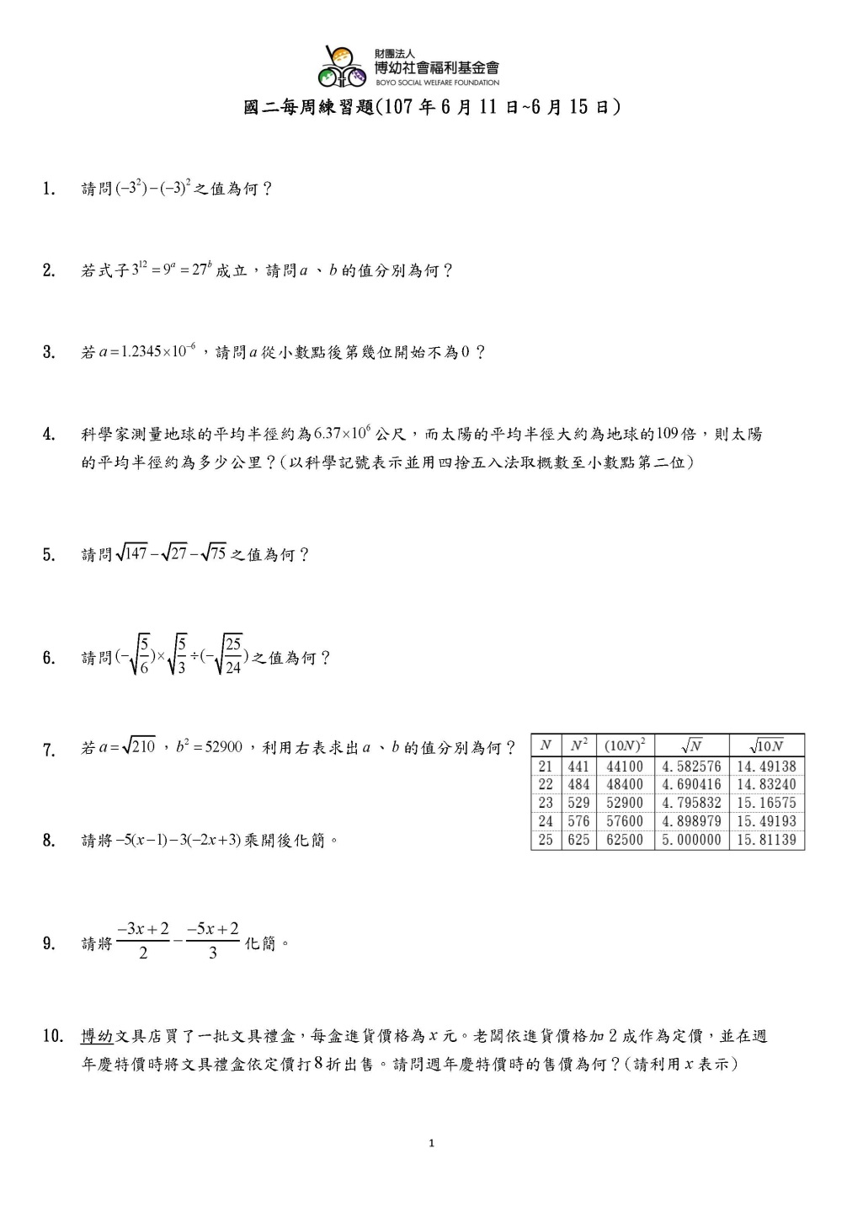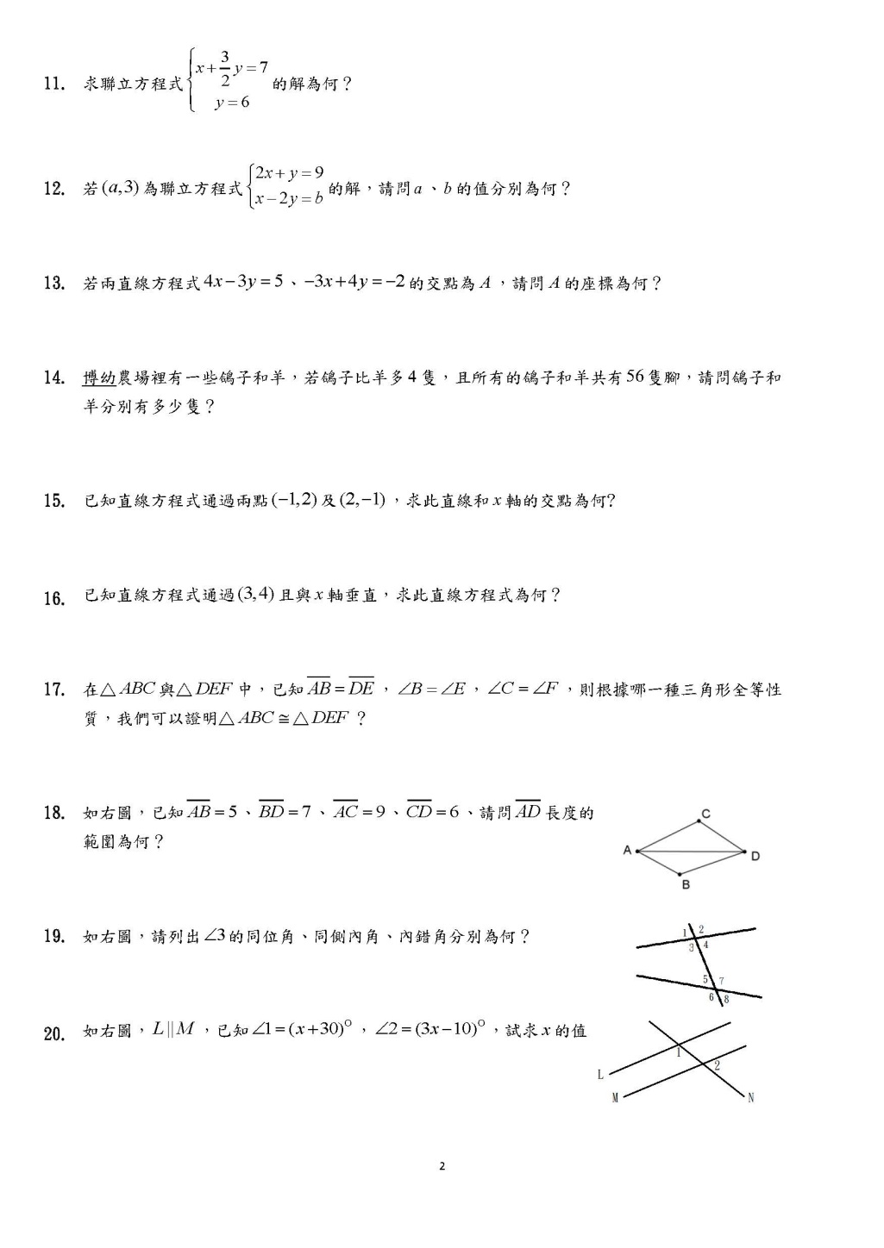
我們的網站是: http://www.boyo.org.tw/boyo/index.php?option=com_content&view=article&id=865%3A2018-03-26-08-59-02&catid=62%3A2010-12-18-16-29-20&Itemid=83

我現在也在用這個網站，對一些孩子很有幫助，因為這等於他們一直再複習，非常聰明的孩子是不需要反覆練習的，一通百通，可是對數學不敏感的孩子，反覆練習其實是唯一的辦法，常常做同樣的題目，他對於數學就比較有信心。

希望大家鼓勵我們博幼基金會，也歡迎家長和老師使用我們的教學網站，我們的教學網站都是公開給所有的人，而且完全免費。

